

**Special Consultative status with United Nations economic and social council: ECOSOC in 2013 and OSAA: Tax Exempted**

**Facebook page: fb.me/ongadet . twitter: @A12KLA24kou. Skype: ong.adet1**

**http://www.adetogo.ong**

**\*\*\*\*\*\*\***

**Projet d’électrification rurale au Togo**

**Résumé**

En Afrique sud saharienne, plus de 600 millions des personnes vivent sans l’électricité. Le développement social, économique et environnemental est très lent,

Le Togo est un pays de l’Afrique occidentale, limité au Nord par le Burkina-Faso, à l’Est par le Bénin, à l’Ouest par le Ghana et au Sud par l’Océan.

Il a une superficie de 56600Km2 avec une population de 7.145.000 habitants

Selon le rapport présenté par le Togo au Forum politique de Haut niveau en 2017, o,6 % seulement de la population rurale est électrifié.

Selon le rapport 2016 de Power for all, 2.000.000 d’habitants sont électrifiés au Togo et 5.000.000 continuent de vivre dans l’obscurité et d’utiliser des combustibles fossiles qui leur coutent très chers.

Le Togo fait partie des pays ayant signé l’Accord de Paris sur le climat et fait également partie des pays ayant adopté les Objectifs du développement durable (ODD).

En plus la communauté internationale a choisi le Togo comme pays pilote pour l’implémentation des ODD.

Le Togo s’est alors plongé dans des réformes d’intégration des ODD dans sa politique de développement et un espace est donné à la société civile, à la science et à la technologie, au monde universitaire et au secteur privé.

L’Objectif 7 des ODDs est d’électrifier tout le monde et partout d’ici 2030 et ne laisser personne pour compte.

Pour atteindre ces objectifs l’ONG : Amis des Etrangers au Togo (ADET) a besoin d’un capital de 400,000 USD à un intérêt annuel de 2.5% pour compter du 1 Juillet 2018.

Avenue Jean Paul II BP : 20123 Lomé- Togo Tel : (+228)22349806/92473495/99495859 [sossougadoss@yahoo.fr](mailto:sossougadoss@yahoo.fr)

**Titre du Projet 002/ADET/2018** : **L’électrification rural au Togo**

Localité : **Togo**

**Durée** : **1 JUILLET 2018 – 30 JUIN 2019**

Porteur du projet : ONG : **Amis des Etrangers au Togo : ADET**

**Objectif** du Projet : Distribuer les énergies renouvelables à la population rurale au Togo

**Description du projet**

Au Togo, 94% de la population rurale vivent dans l’obscurité et utilisent le pétrole pour les lampions, les lampes tempêtes, le mazout pour les moulins à mais, l’essence pour les groupes électrogènes et des pompes à eau et autres

Les écoles, les centres de santé, les places publiques sont dans le noire sauf au claire de lune. L’accès à l’électricité est pourtant possible grâce à la distribution des énergies renouvelables.

Les populations rurales sont capables de payer ces énergies renouvelables à condition qu’elles soient bien sensibilisées et organisées.

**L’ONG : ADET** porteur de ce projet est une ONG à statut consultatif auprès du Conseil économique et social des Nations Unies : ECOSOC et dotée de statut OSAA en 2013 et 2015.

Elle a pour mission

-1 le développement social

-2 le développement économique

-3 et le développement environnemental

qui sont les trois piliers du développement durable

Elle a eu plusieurs prix d’excellence liés aux ODD au niveau mondial

**La Gouvernance**

L’ONG : ADET est dotée d’organes de gestion de ses activités à savoir

* L’Assemblée générale
* Le Bureau exécutif
* La Direction de l’ADET a plusieurs départements dont le département des énergies renouvelables.

Pour une meilleure gestion, ADET a prévu un département anti-corruption pour le contrôle régulier des opérations en son sein.

Des réunions, des formations du staff, la formation des comités municipaux, des comités sub-nationaux, la création des centres ODD communaux sont prévus.

La gouvernance verticale du national au local et celle horizontale à partir des centres ODD vers les communautés est planifiée.

Ces centres ODD auront la responsabilité de gestion locale des magasins de vente des produits commerciaux.

Des coordinateurs nationaux, des coordinateurs subrégionaux et des coordinateurs locaux travailleront ensemble dans le respect de la hiérarchie et dans une corrélation pour la gestion efficiente du projet.

**Plan d’action**

Des dispositions légales sont prises au Togo pour annuler la taxation des produits solaires. Des centrales solaires ont déjà connu leur installation au Togo par le gouvernement et avec une liberté commerciales des kits solaires par les entrepreneurs privés, des ONGs et Associations de développement. Cette politique permet la mise en œuvre facile d’une politique de distribution des énergies renouvelables d’ici 2030.

L’ONG : ADET, faisant partie des ONGs groupe majeurs des Nations Unies, elle est protégée par l’agenda sur le financement des ODD adoptée à Addis Abéba en 2015.

Elle a signé un Accord - programme avec le Gouvernement Togolais pour la distribution des énergies renouvelables pour tous d’ici 2030.

Son plan d’action est basé sur :

* La formation du staff, des comités subnationaux, des comités municipaux.
* La création des centres ODD pour la gestion locale des produits solaires, leur distribution, leurs réparations, leurs maintenances, la conservation des données statistiques, les formations, les sensibilisations et le marketing
* Le suivi, évaluation et le rapportage

Actuellement, les produits énergiques renouvelables vendus par PES et autres entreprises au Togo sont d’origine chinoise : Kits solaires à des prix variables entre 290 USD et 1140 USD.

Pour une distribution rapide et efficiente l’ONG : ADET est en partenariat avec FOSERA, une compagnie allemande d’Origine Thaïlandaise. Elle produit, à quantité industrielle, des kits solaires efficients et a pour objectif d’électrifier toute l’Afrique.

FOSERA a fixé son prix comme suit :

Kit 1 = 260 USD

Kit 2 = 87 USD

Un conteneur de 1000 kits = 260.000 USD

Un conteneur de 1000 Kits = 87.000 USD

Frais de transfert d’un conteneur est 4000 USD

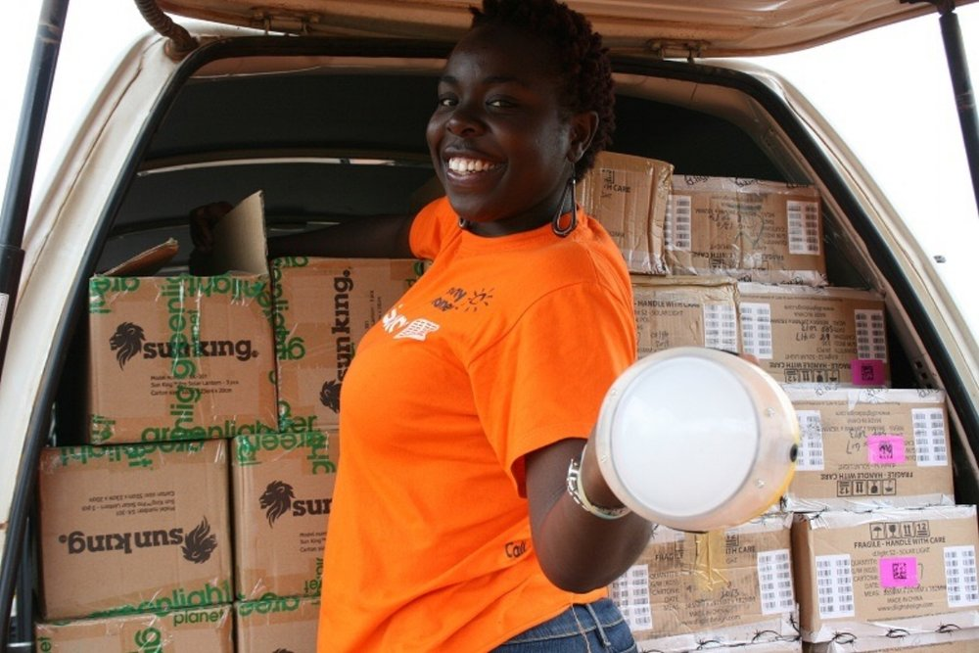

En plus, les kits chinois vendus présentent des difficultés aux clients avec des batteries non résistantes pour la clientèle.

L’importation des batteries de FOSERA peuvent sauver et améliorer la résilience au Togo.

Tableau explicatif des besoins Tableau des affaires

|  |  |  |  |  |  |  |  |  |  |
| --- | --- | --- | --- | --- | --- | --- | --- | --- | --- |
| Désignations | Qté | Prix unit USD | Total |  | Business | | | | |
| Désignation | Qté | Prix unit | Total | Bénéfice |
| Kit 1 | 1000 | 87 | 87000 | Kit 1 | 1000 | 153 | 153000 | 66000 |
| Kit 2 | 1000 | 260 | 260000 | Kit 2 | 1000 | 483 | 483000 | 223000 |
| Total 1 | 2000 | - | **347000** | Total 1 | 2000 | - | **636000** | 289000 |
| Batterie 1 | 200 | 73 | 14600 | Batterie 1 | 200 | 132 | 26400 | 11800 |
| Batterie 2 | 200 | 40 | 8000 | Batterie 2 | 200 | 93 | 18600 | 10600 |
| Total 2 | 400 | - | **22600** | Total 2 | 400 | - | **45000** | 22400 |
| T1 + T2 | - | - | **369600** | T1 + T2 | - | - | **681000** | **311400** |
| Frais de transfert | 1 | - | **10000** | Transport local et autres dépenses | 1 | 200000 | 200000 | - |
| Frais administratif | - | 1 | **21000** |
| Capital solicité | - | - | **400000** |
|  | | | | Intérêt annuel | 2.5% | 10000 | 10000 | - |
| Capital | 1 | - | 400000 | - |
| Bénéfice | - | - | - | **71000** |

L’ONG : ADET est dotée d’une direction financière et d’un comptable dans chaque centre pour la capitalisation des entrées et sorties de fonds.

Ce tableau explique le besoin financier du projet qui s’élève à 400,000 USD avec un taux d’intérêt annuel de 2.5% soit 10,000USD à payer chaque année.

Ce fond sera transféré au compte bancaire de l’ONG : ADET ouvert dans la Banque Panafricaine ECOBANK au Togo.

Les opérations bancaires suivront les principes internationales et conformément au statut et règlement intérieur de l’ONG : ADET

**La Politique**

La politique de l’ONG : ADET est une politique gagnante-gagnante où le partenaire investi 400,000 USD à un taux de 2.5%.

Pour y arriver, l’ONG : ADET développe une politique de distribution des énergies renouvelables selon le principe *PAY AS YOU GO*.

Des agents de sensibilisation et de marketing seront recrutés, formés et envoyés dans les communautés approuvées après études.

Les agents travailleront ensemble avec les comités municipaux et les agents des centres ODD pour démarrer, multiplier, accélérer la sensibilisation, le marketing des produits électriques renouvelables.

*PAY AS YOU GO* sera expliqué accompagné de la collette des données statistiques.

Le payement des kits solaires sera fait par FLOOZ, Transfert monétaire où en espèces aux centres ODD locaux.

Des comptes seront faits chaque mois pour contrôler l’avancement du projet. Le chef du département énergétique à l’ONG : ADET est le premier responsable des affaires énergétiques et assure la coordination générale du projet et sous la supervision du Directeur général de l’ONG : ADET en la personne de Monsieur SOSSOUGA DOSSE Tel : +228 99495859/92473495 Email : [sossougadoss@yahoo.fr](mailto:sossougadoss@yahoo.fr) .

Les recouvrements des créances seront effectifs avec le concours des chefs traditionnels, des comités villageois de développement et les agents de sécurité qui seront informés du projet.

**Résulats attendus**

Démarrer l’électrification rurale pour atteindre les ODD7 d’ici 2030.

**Le Budget**

Les besoins financiers sont évalués à 400,000 USD. Ce fond est un prêt annuel avec un taux annuel de 2.5% accordé par le partenaire.

**Les Risques et les Avantages du projet**

Les risques possibles sont liés aux tendances religieuses, à l’analphabétisme, au manque de civisme, à la concurrence des marchés locaux et internationaux. Mais les dispositions légales prises par le Togo peuvent limiter ses risques.

Les avantages sont : la promotion de l’éducation, de la santé, du genre, de l’emploi, de l’eau potable pour tous. La lutte contre le changement climatique, l’éradication de la faim et de la malnutrition. La promotion de la paix et de la justice.

**La pérennité du projet**

Ce projet contribue au changement social, économique et environnemental au Togo et peut être répliqué dans d’autres pays. Il crée d’emplois décents aux jeunes, aux femmes et filles. Il crée une valeur ajoutée à l’ONG : ADET et à la nation Togolaise.

Avec le partenariat FOSERA – ONG : ADET- Abu Dhabi Fund (ADFD) les 94% de la population rurale Togolaise seront électrifiés.

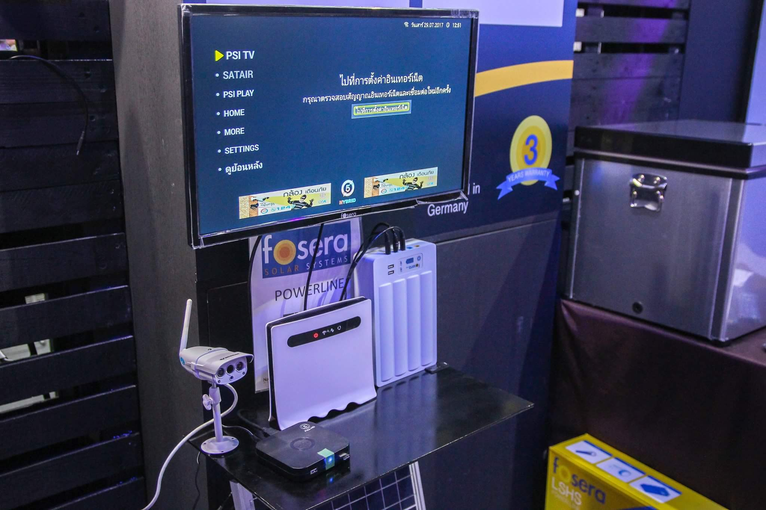

**Conclusion**

Ce partenariat nous permettra d’élaborer d’autres projets comme : Les Projets de distribution de cuisinières résilientes, Les Projets de moulins électriques, Les Projets de vente d’objets ménagers à base solaire, Les Projets d’irrigation, Les Projets d’adduction d’eau potable pour tous, Les Projets de transport sobre en carbone………..

La réalisation de l’Accord de Paris est une affaire qui engage le gouvernement, la société civile, le secteur privé, le monde universitaire, les nations unies et autres partenaires.

Avec notre équipe très dévouées au travail bien fait, nous rassurons et prions les donateurs et fonds de nous accorder ce financement pour nous permettre de mesurer notre capacité institutionnelle novatrice au Togo.